Betreuungsformen der Glückaufschule
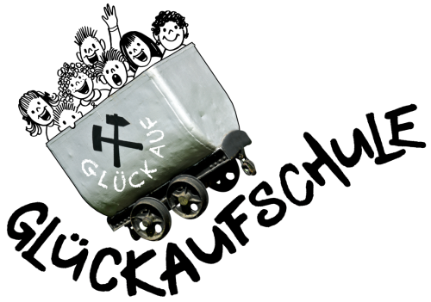
Immer mehr (berufstätige) Eltern sind darauf angewiesen, dass Ihre Kinder während des Vormittags oder darüber hinaus zuverlässig betreut werden.
Unsere Schule bietet Ihnen zwei verschiedene Möglichkeiten, wenn Ihr Kind betreut werden soll.

1. „Schule von acht bis eins“:
Ihr Kind wird in unserer Betreuung vor dem Unterricht ab 7:00 Uhr bis zum Schulbeginn und nach Unterrichtsschluss bis 14:00 Uhr betreut. Es kann mit anderen Kindern in den Betreuungsräumen oder auf dem Schulhof frei spielen, bekommt Spiel- oder Bastelangebote oder darf in einem separaten Raum unter Aufsicht die Hausaufgaben anfertigen.
Die Abholzeiten bei dieser Betreuungsform sind flexibel.
Nähere Informationen entnehmen Sie bitte dem beigefügten Auszug aus der Satzung der Stadt Siegen.
Die Anmeldung erfolgt über die Grundschule.

2. „Dreizehn plus“:
Falls Sie eine Betreuung nach Schulschluss und über 14:00 Uhr hinaus benötigen, wenden Sie sich bitte an den Kinder- und Jugendtreff Geisweid.
Dort werden die Kinder unserer Schule, die an der Betreuungsmaßnahme „Dreizehn plus“ teilnehmen, betreut. Nach Schulschluss werden die Kinder von Mitarbeitern des Jugendtreffs abgeholt.
Die Kinder erhalten ein Mittagessen, haben die Möglichkeit, ihre Hausaufgaben in betreuten Kleingruppen zu erledigen und können vielfältige Spiel- und Sportangebote wahrnehmen.

